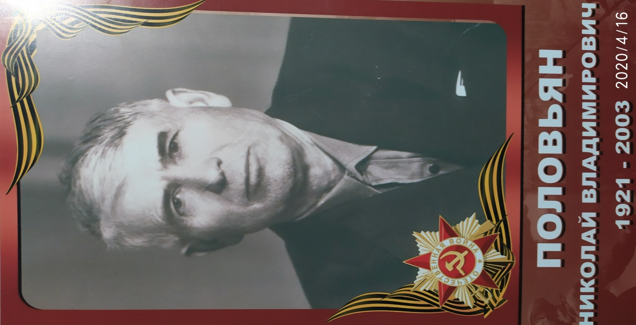

Половьян Владимир Николаевич в городе Шульжаны, Полтавской области, Камышнянский район, Украина. В августе 1941 года был призван в ряды Советской Армии. Служил в звании сержанта химинструктором р Инженерно-Саперного батальона. Участвовал: Северо –Западный фронт с сентября 1941 по май 1943 г. Брянский фронт с июля 1943 г. по октябрь 1943 г. На 1-м Белгородском фронте с октября 1943 г. 21 октября 1943 года получил Медаль «За Отвагу» и 10 апреля 1944 года был награжден орденом «Славы III степени».

Прадедушка Насти Ивошиной.

